CÀI ĐẶT DJANGO-1.4

Tải Django tại địa chỉ

<https://www.djangoproject.com/m/releases/1.4/Django-1.4.tar.gz>

Giải nén Django vào thư mục C:\

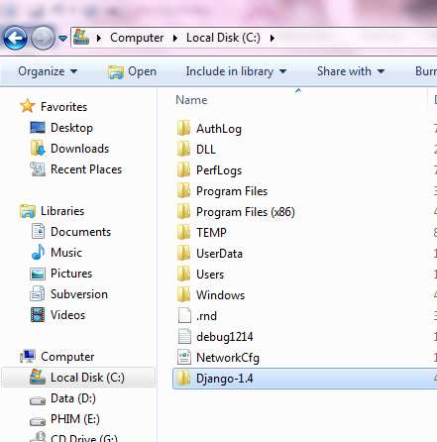

bấm chuột phải vào My Computer-> Properties 🡪 Advanced System Settings -> và chọn Environment Variables

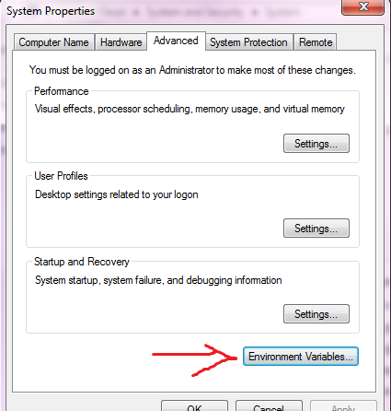

Trong phần System Variable chọn Path :

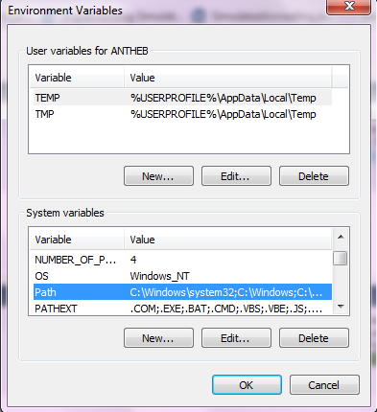

Chọn edit

Cửa sổ edit hiện ra. Trong Variable Value thêm vào đường dẫn đến thư mục cài Python, cụ thể đây là

D:\python

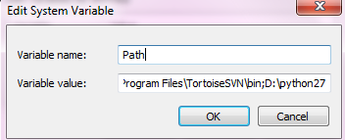

Chọn Ok và restart lại máy

Vào start -> run -> CMD

Gõ lần lượt các lệnh

Cd \ (chuyển về thư mục C: )

Cd Django-1.4 (vào thư mục django-1.4 )

Setup.py install

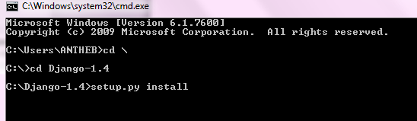

Chờ cài đặt hoàn thành

Vào python command line gõ các lệnh sau để kiểm tra cài đặt django

Import django

Django.get_version()

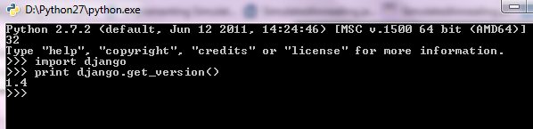

CÀI ĐẶT MYSQL 5.5

Sử dụng CSDL MySql 5.5 trong Wampserver 2.1

Download tại địa chỉ

<http://www.wampserver.com/en/>

cài đặt wampserver

khởi động wampserver

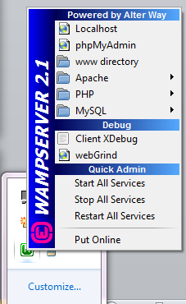

CÀI ĐẶT MySQLdb (MySQL-Python 1.2.3 for Python 2.7 )

tải MySQLdb tại

http://www.codegood.com/archives/129

cài đặt MySQLdb

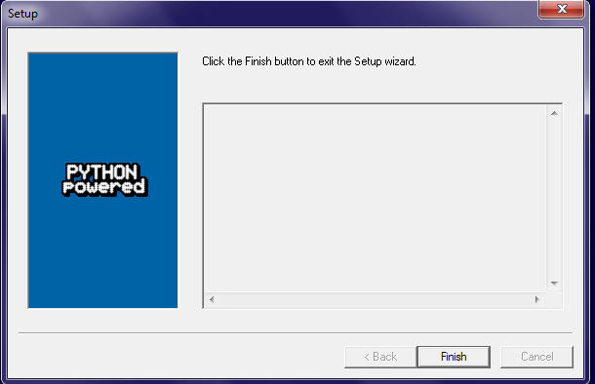

**BÀI TẬP 1 - TẠO PROJECT CHO 2 CSDL**

**Bước 1**

Khởi động CSDL

Vào CMD, chuyển về thư mục muốn lưu trữ project

cụ thể ở đây là C:\dj

dùng lệnh

cd \

cd dj

**Bước 2** - tạo project

Gõ dòng lệnh

**Django-admin.py startproject <tenproject>**

Cụ thể trong bài là

**Django-admin.py startproject bt1**

Gõ lệnh : **cd bt1** để chuyển vào thư mục chứ project bt1

**Bước 3 : tạo apps**

Gõ dòng lệnh **python mange.py startapp bt1app** để tạo app cho project.

Trong đó bt1app là tên app do người dùng đặt

**Bước 4 : setting cho project**

Mở Mysql từ Wampserver

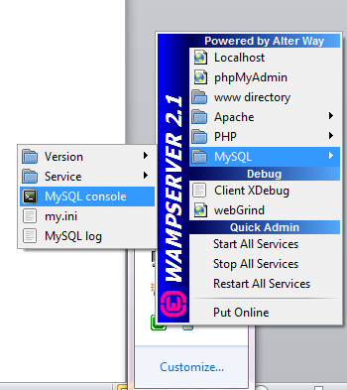

Cữa sổ console hiện ra, tạo một CSDL mới bằng lệnh

**CREATE DATABASE <tenDB>**

Cụ thể ở đây là

CREATE DATABASE bt1db1

Mở file settings.py trong thư mục bt1 bằng notepad

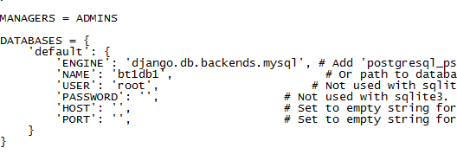

Dòng engine ta thêm vào **mysql**

Dòng NAME điền tên CSDL vừa tạo ở trên

USER điền root

Kéo xuống dưới và làm như trong hình sau

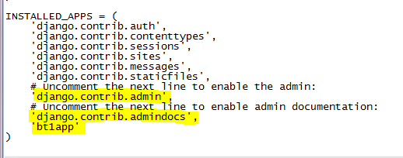

Bt1app là cài đặt app vào project

Save file settings.py lại

**Bước 5 : tạo CSDL, tạo user**

tại thư mục bt1 ở màn hình cmd gõ

**python manage.py syncdb**

để tạo CSDL

Khi tạo CSDL bạn sẽ đươc hỏi có muốn tạo Author không ?

Nhập yes

điền tên Username là Tas

password 123

Lưu ý : bạn sẽ không thấy password mình nhập, cứ việc nhập lại cho đúng

CSDL đã dc tạo ra

**Bước 6:**

Trong thư mục bt1app

Mở file models.py và viết code cho apps

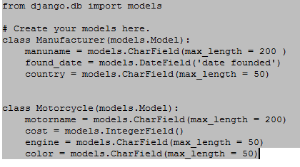

Mỗi một class sẽ được tạo ra một table trong CSDL

Save file lại và gõ dòng lệnh

**Python manage.py sql bt1app**

để thực thi tạo tables.

Sau đó gõ

**Python manage.py syncdb**

để lưu các table vừa tạo vào CSDL

**Bước 7 :làm việc với admin site**

Trong thư mục bt1app tạo file admin.py với nội dụng sau

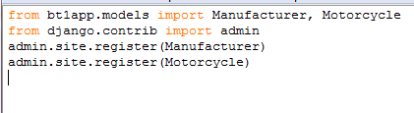

Nội dung : đưa các app vào giao diện admin

**Bước 8 : Chạy ứng dụng trên giao diện admin từ local host**

Chuyển con trỏ làm việc cửa sổ cmd về thư mục chứa project

( CD c:/dj )

Gõ lệnh **python manage.py runserver** để khởi động server

Từ trình duyệt web gõ

<http://127.0.0.1:8000/admin/>

để vào admin site

đăng nhập bằng username Tas và pass 123 ( tạo ra ở bước tạo database )

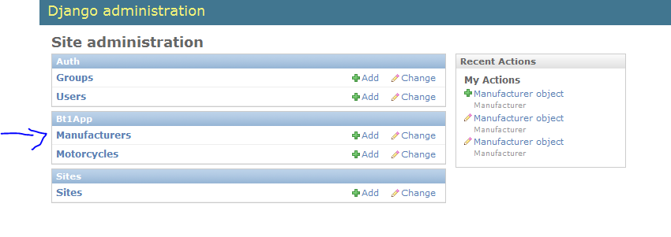

Ta thấy dc 2 Bt1app với 2 class manufacturer và Motorcycle ta vừa tạo

muốn tạo dữ liệu cho manufacturer hay Motorcycle ta bấm vào add để thêm dữ liệu vào

**Xong bài tập 1**